Режиссеры начинают со студвесны…
В Тюменской области уже более двадцати лет ежегодно проходит праздник студенческого творчества. «Студенческая весна» - возможность попробовать свои способности и найти свою точку роста. Для многих участников фестиваля пульс жизни начал биться уже в постоянном ритме весны и творчества.
Несколько выпускников «Студенческой весны» посвятили жизнь тому, что так полюбили на фестивале, и покорили своим талантом не только Тюмень.
«Считаю, что рос как режиссер от Студвесны к Студвесне. Фестиваль — это бешеный поток, ты просто вливаешься в него, и уже он сам подхватывает тебя и несет. Желаю участникам фестиваля самых ярких впечатлений… Все только начинается!» — именно так сказал в одном из интервью Никита Бетехтин, театральный режиссер и выпускник студвесны. Семь первых мест на Областной студенческой весне в номинациях «Театр малых форм» и «Художественное слово», второе место и Гран-при Российской студвесны в направлении «Театр» - вот с этого и началась «весна» длиною в жизнь для студента института культуры, а ныне молодого режиссера московского театра 'СТУДИЯ.project' — содружества выпускников МИТРО, РАТИ-ГИТИСа и ВТИ им. Б. Щукина.

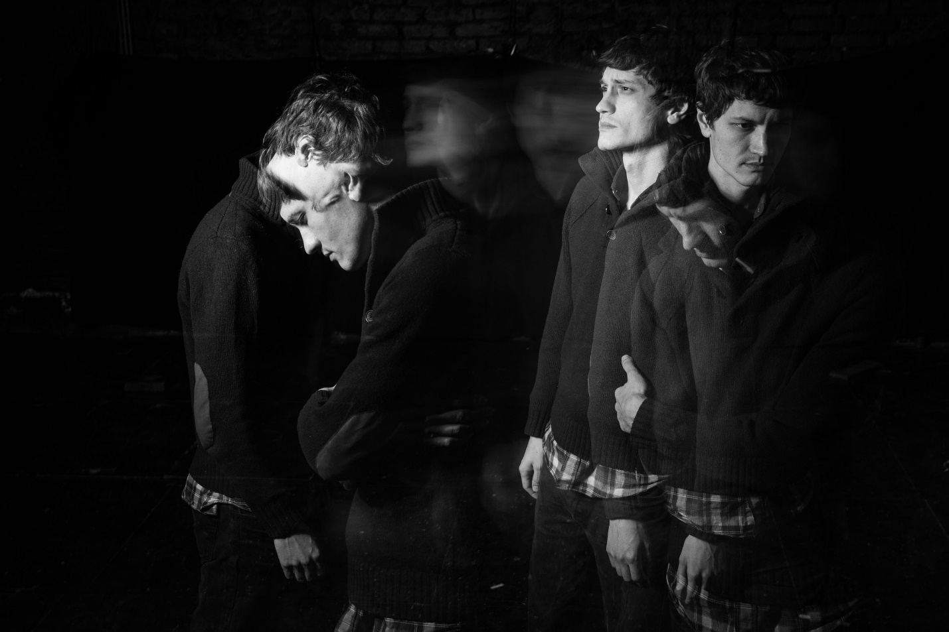

Основатель продюсерского центра Baza Андрей Зубов назвал свою особенность фестиваля: «На студвесне я научился планировать, а самое главное — я никогда не боялся ошибиться. Я всегда знал, что фестиваль — это площадка для развития, что тут можно хулиганить и экспериментировать, пробовать себя в чем-то новом». А начинал будущий режиссер с побед в номинации «Хореография»: шесть золотых призов областной и Гран-при всероссийской студенческой весны.

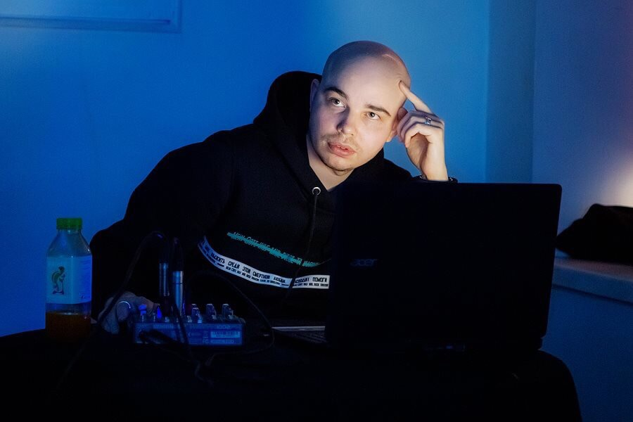
Далеко не все растут благодаря победам, на всероссийском этапе жюри не присудили призовое место Данилу Чащину, будущему театральному режиссеру. Но, возможно именно это помогло ему: «Я хочу, чтобы участники воспринимали студвесну не как соревнование, а как путь, который закаляет. Как возможность высказаться. Я думаю, если бы не было Студенческой весны, моя жизнь была бы совершенно другой». В настоящее время Данил — член Гильдии театральных режиссеров России, гран-призер и лауреат международных, всероссийских театральных и кинофестивалей, участник специальных программ Russian Case и «Детский weekend» Национальной театральной премии «Золотая Маска».

